附件1
关于补充单位信息、项目信息的操作说明
应人社厅两网化系统要求，各企业用户、项目用户需在省实名制平台中补充和完善单位、项目相关信息。
单位信息的补充内容包括：单位工商注册登记地、单位类型。
项目信息的补充内容包括：投资性质、项目地址、建设单位、计划开工日期、计划竣工日期、施工单位项目负责人、施工单位项目负责人电话、工资专用账户、劳资专管员、劳资专管员电话。
1. 补充单位信息
1.1 操作人：企业用户
1.2 操作步骤：
进入菜单：项目管理 ->参建单位
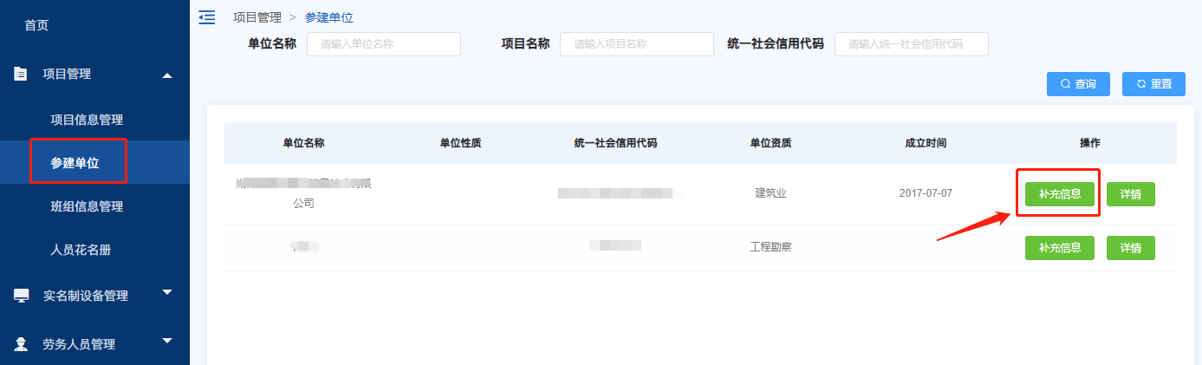
点击查询结果列表中【补充信息】按钮对单位信息进行补充完善。
需补充完善的信息包括“单位工商注册登记地“、“单位类型“。点击【保存】按钮进行保存。
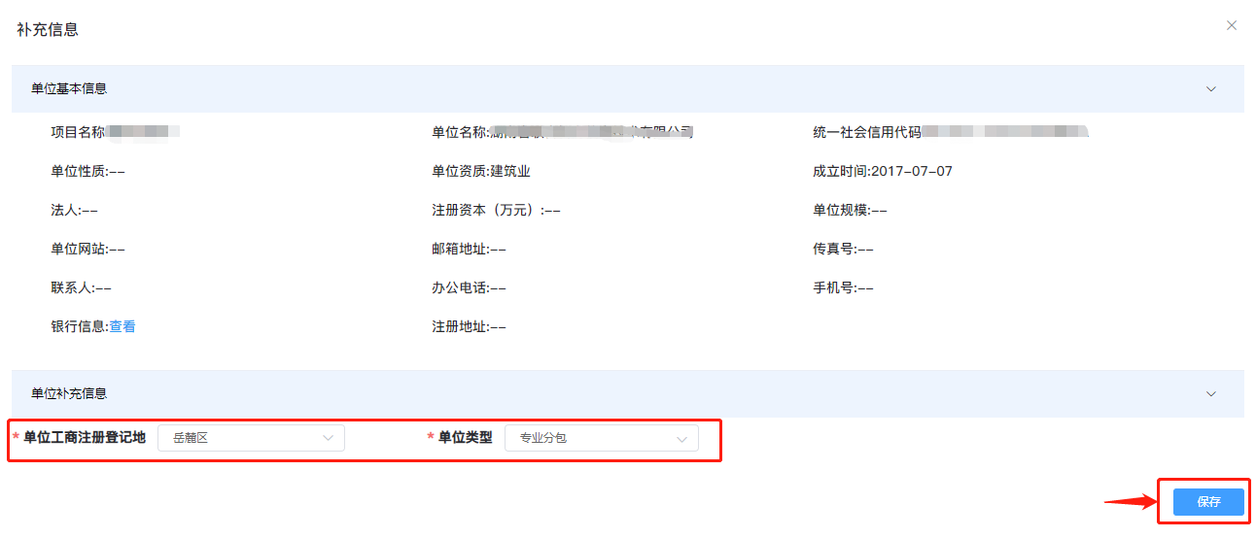

2. 补充项目信息
2.1 操作人：企业用户 或者 项目用户
2.2 操作步骤：
进入菜单：项目管理 ->项目信息管理。
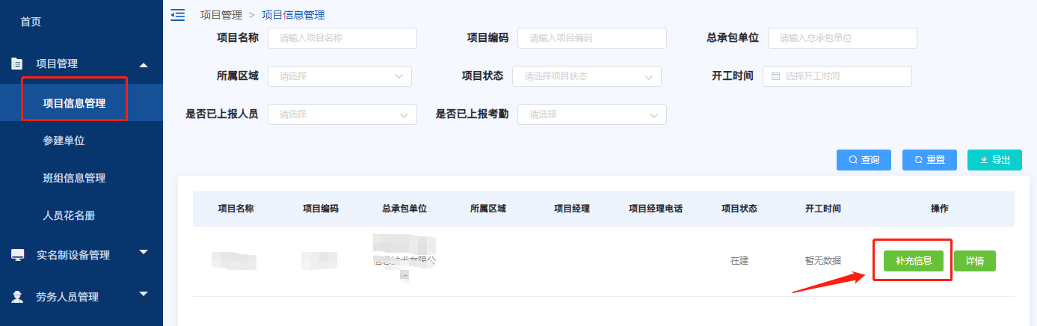
点击查询结果列表中【补充信息】按钮，对项目信息进行补充。
需补充完善的信息包括：项目基本信息中的“投资性质“、“项目地址“，点击【保存】按钮进行保存。
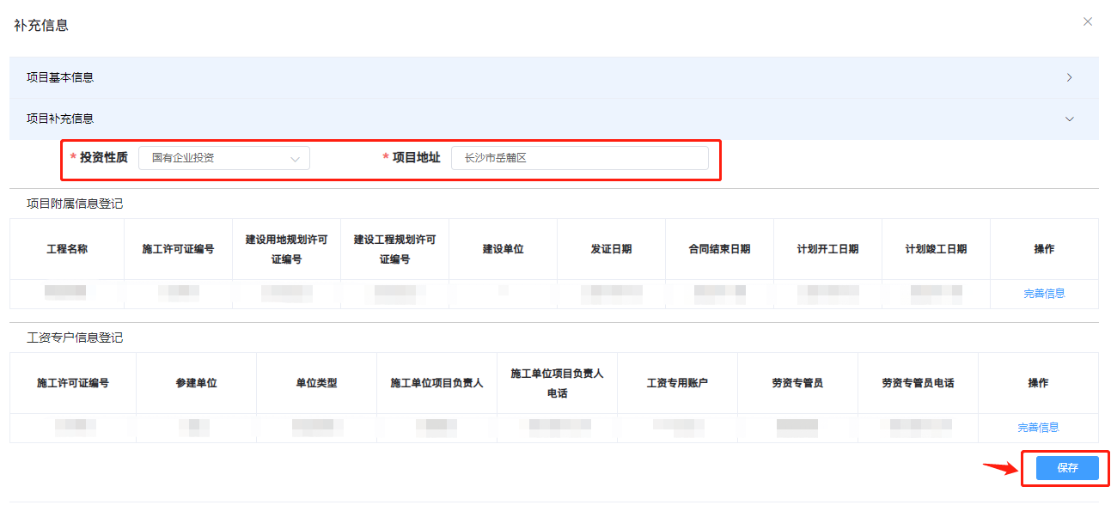
点击项目附属信息登记表中【完善信息】按钮，对项目附属信息进行补充完善。
项目附属信息需补充完善的信息包括“建设单位”、 “计划开工日期”、“计划竣工日期”。
点击工资专户信息登记表中【完善信息】按钮，对工资专户信息进行补充完善。
工资专户信息需补充完善的信息包括“施工单位项目负责人”，“施工单位项目负责人电话”，“工资专用账户”，“劳资专管员”，“劳资专管员电话”。
